

CENTRO UNIVERSITARIO TECNOLÓGICO CEUTEC

FACULTAD DE INGENIERÍA

CARRERA: INGENIERÍA EN INFORMÁTICA

1513 PROYECTO/PRÁCTICA FASE I 2026Q2

ACTIVIDAD: PORTAFOLIO

PRESENTADO POR:
ROY GUILLERMO CHÁVEZ ESPINAL, #31521560

DOCENTE: ING. RAFAEL CERRATO

TEGUCIGALPA HONDURAS, C.A.

JUNIO, 2026

Introducción

El presente portafolio estudiantil reúne las evidencias del trabajo realizado a lo largo de la asignatura 1513 Proyecto/Práctica Fase I, correspondiente al periodo 2026Q2 de la carrera de Ingeniería en Informática. Su propósito es documentar de forma ordenada el proceso de desarrollo del proyecto de graduación CumpleHN, una plataforma web orientada al seguimiento de promesas políticas en Honduras, desde la concepción inicial de la idea hasta la construcción de los instrumentos de recopilación de datos.

En este documento se recopilan las actividades formativas y sumativas desarrolladas durante el periodo, entre ellas la ficha de descripción del proyecto, los avances de informe, la revisión de los instrumentos de recopilación de datos y la certificación ALFIN. Cada evidencia se presenta como captura de la actividad entregada en el aula virtual e identifica la semana y la actividad a la que corresponde.

Finalmente, el portafolio cierra con una reflexión personal sobre los aprendizajes obtenidos, los logros más significativos y los retos enfrentados durante el curso, de manera que sirva como registro integral del recorrido académico de esta primera fase.

Tabla de contenido
Introducción 2
Evidencias de las Actividades 4
Evidencia 1. Actividad 2.1 (Semana 2) — Ficha de descripción del proyecto 4
Evidencia 2. Primer Avance de Informe (Semana 3) 4
Evidencia 3. Actividad 6.1 (Semana 6) — Revisión de instrumentos de recopilación de datos 5
Evidencia 4. Segundo Avance de Informe (Semana 7) 5
Evidencia 5. Actividad 10.1 (Semana 10) — Certificado de ALFIN 6
Evidencia 6. Tercer avance de informe (Semana 10) 6
Reflexión Final 7

Evidencias de las Actividades

Evidencia 1. Actividad 2.1 (Semana 2) — Ficha de descripción del proyecto
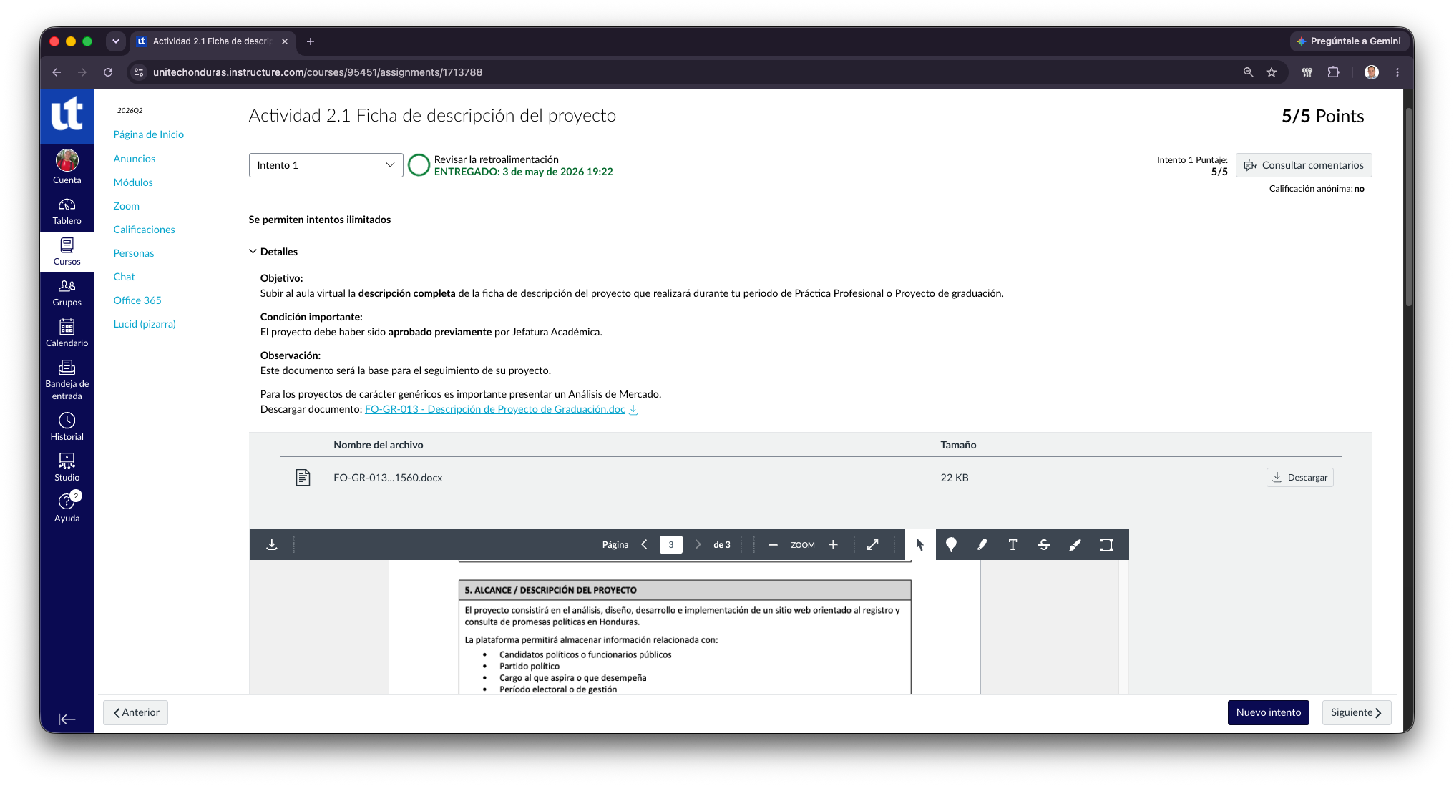

Evidencia 2. Primer Avance de Informe (Semana 3)
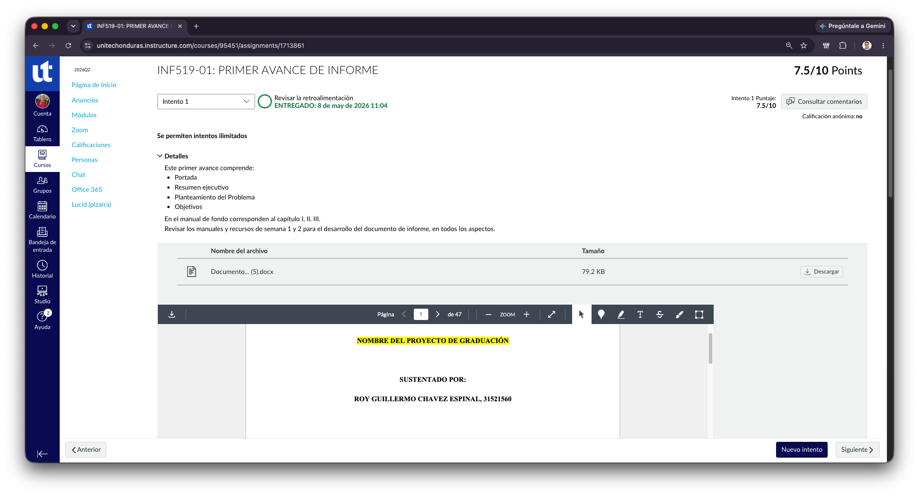

Evidencia 3. Actividad 6.1 (Semana 6) — Revisión de instrumentos de recopilación de datos
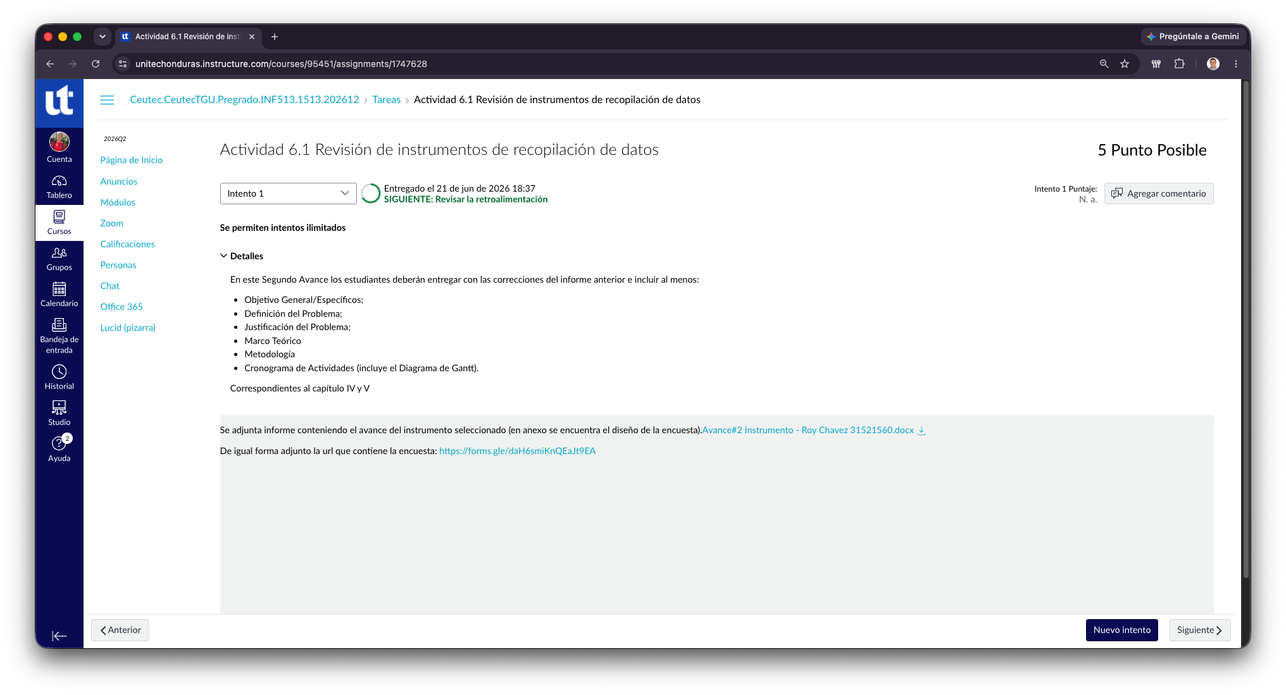

Evidencia 4. Segundo Avance de Informe (Semana 7)
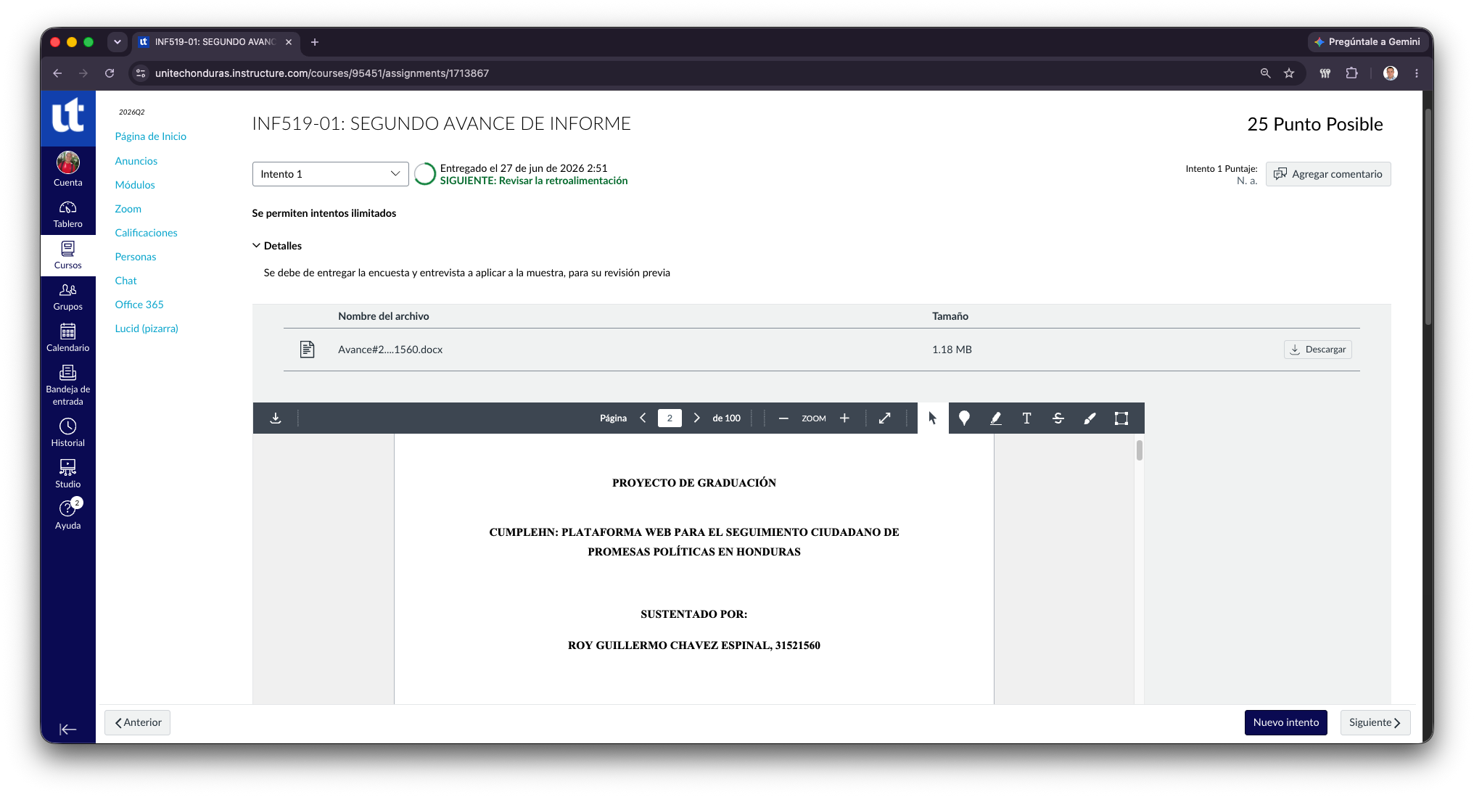

Evidencia 5. Actividad 10.1 (Semana 10) — Certificado de ALFIN
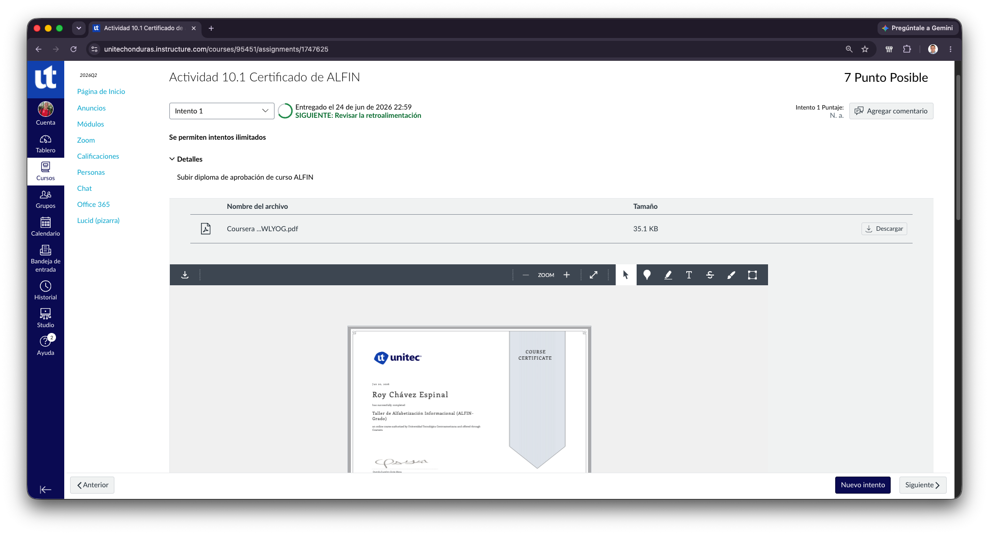

Evidencia 6. Tercer avance de informe (Semana 10)

Nota: Para este avance se completaron todas las correcciones y sugerencias realizadas por el docente.

Reflexión Final

¿Qué aprendí? A lo largo de la elaboración y desarrollo de las actividades aprendí a estructurar un proyecto de investigación desde su idea inicial hasta su formalización metodológica. Comprendí la importancia de delimitar correctamente el alcance, de fundamentar cada afirmación con fuentes confiables bajo el formato APA y de diseñar instrumentos de recopilación de datos coherentes con los objetivos planteados. También fortalecí mi capacidad de recibir retroalimentación del asesor e incorporarla de forma iterativa en cada avance.

¿Cuáles han sido los logros más significativos? El logro más importante fue consolidar la propuesta del proyecto CumpleHN y llevarla desde una idea general hasta un planteamiento con marco teórico, metodología definida e instrumento de encuesta validado. Completar los avances de informe y obtener la certificación ALFIN representan hitos concretos que reflejan el progreso alcanzado durante la fase.

¿Qué retos enfrenté? El principal reto fue delimitar el alcance del proyecto para que resultara viable dentro del tiempo disponible, especialmente al ajustar el enfoque hacia la población estudiantil universitaria y mantener un tono adecuado sobre los mecanismos oficiales. Otro desafío fue cumplir rigurosamente con las normas APA en la citación de fuentes y traducir el diseño metodológico en un instrumento de medición claro y aplicable.

